Colegio Américo Vespucio
Primero básico
Educacion Fsica Deporte y Salud / 2020

Educción física deporte y salud
Pre-Kínder, Kínder y Primero Básicos
GUIA N°3

Nombre | Curso | Fecha
 | ___________ | _____/____/ 2020

EF01 OA 06
Ejecutar actividades físicas de intensidad moderada a vigorosa que incrementen la condición física, por medio de juegos y circuitos.
› higiene, postura y vida saludable

Calentamiento:

El calentamiento se basa en una coreografía con la canción “TUSA”, donde los niños van a poder realizar movimiento articular y además abordar lo principal de la clase, que es movimiento y espacio, donde vamos a ver lateralidad.
La canción dura 2 minutos en las cual contiene pasos básicos y se avisa si se va a la derecha o a la izquierda, adelante o atrás.

Desarrollo:
Actividad de Movimiento y Lateralidad
- Materiales: 2 cinturones o 2 pedazos de tela para lograr hacer una cruz.

Luego de realizar la cruz, los niños y niñas, primero van a identificar su mano derecha y su mano izquierda. Si es necesario colocar una pulsera o un puntito en la mano derecha, para poder identificarlo mejor.
También identificar adelante atrás, el niño o niña se colocará al medio de la cruz. Él o ella primero va a decir ir a delante, atrás, izquierda o derecha, identificarlos muy bien, puede movilizarse con un solo paso o saltando o con un solo pie que es mayor dificultadad. Pueden jugar también con otra persona donde ellos les diga dónde ir y hacerlo contra el tiempo o quien lo hace más rápido.
Atrás

Izquierda
Derecha

Adelante
Cierre:
Para cerrar la clase, se realiza una elongación muy suave donde alongamos tren inferior- -Isquiotibiales. -Cuádriceps. –Glúteos
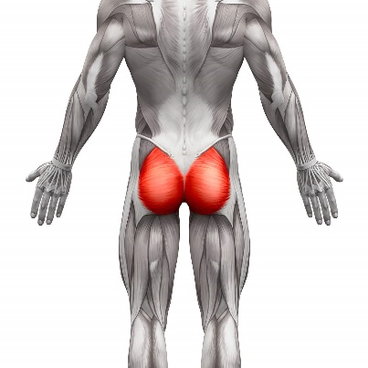
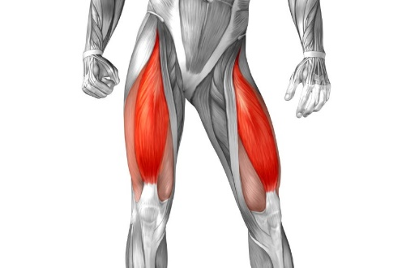
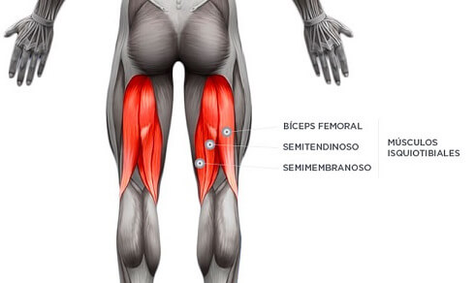

- glúteos.

Preguntas:
¿Te gusta la actividad? ____________________________________________.
¿Que aprendimos hoy? ____________________________________________.
¿Qué lado reconoces más rápido? ___________________________________.

Recuerden:
- Siempre hacer deporte o hacer ejercicio.
- Tomar siempre agua
- Lavarse siempre las manos

